Фотоснимок захоронения
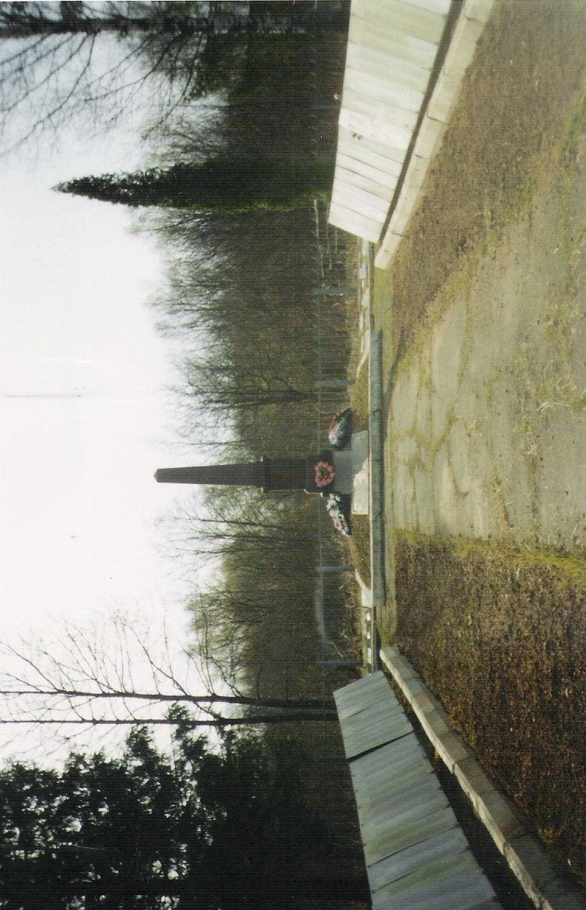  Новгородская область, Парфинский район, Кузьминское сельское поселение  д. Кузьминское, 1941г. сентябрь  Воинское кладбище 15м.*20м.  Состояние хорошее  Гранитный обелиск высотой 3.5 м. |  | Схема расположения захоронения  